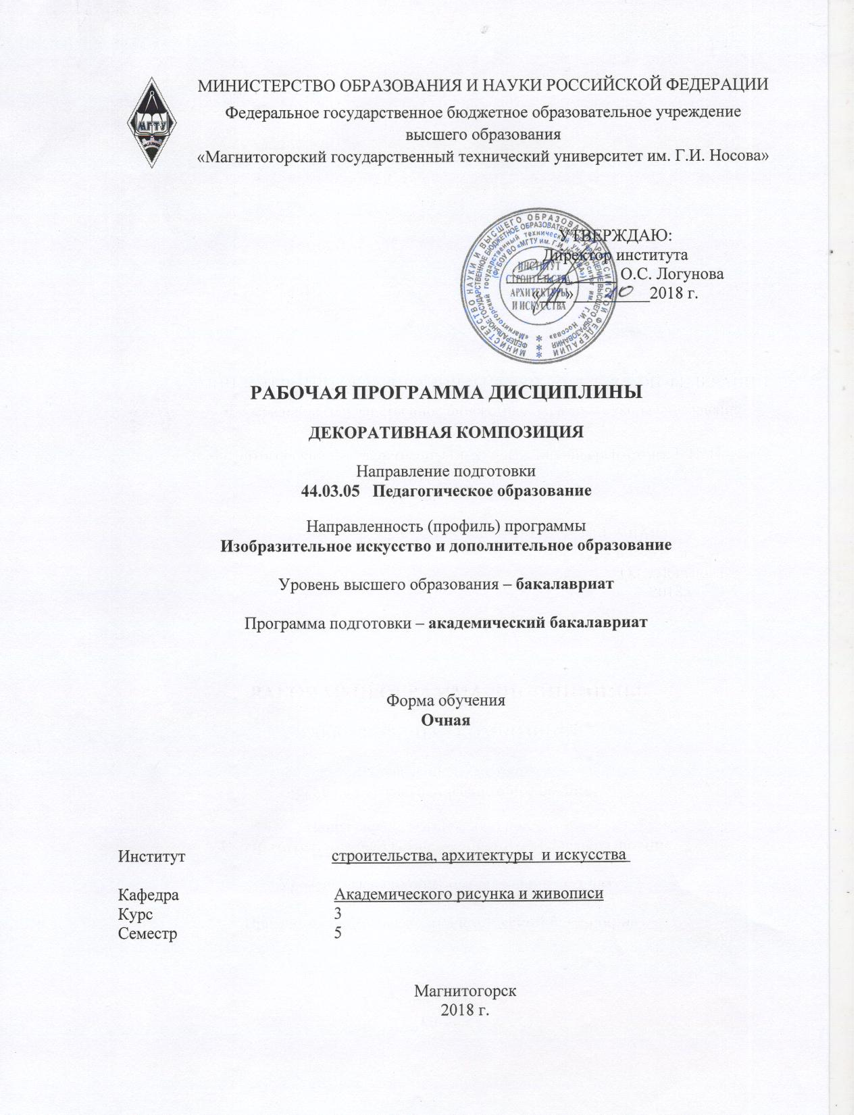
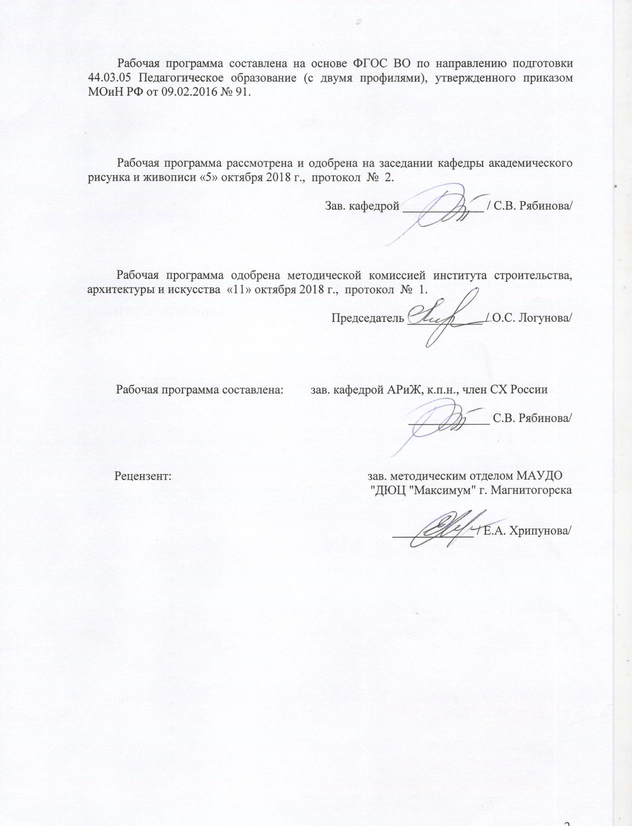

1 Цели освоения дисциплины
Целями освоения дисциплины «Декоративная композиция» являются:
повышение исходного уровня владения композицией достигнутого на предыдущей ступени образования, и овладение студентами необходимым и достаточным уровнем профессиональными компетенциями для решения художественно-творческих задач в профессиональной деятельности, а также для дальнейшего самообразования.

2 Место дисциплины в структуре образовательной программы
подготовки бакалавра
Дисциплина «Декоративная композиция» является дисциплиной по выбору и входит в вариативную часть блока 1 образовательной программы.
Для изучения дисциплины необходимы знания (умения, владения), формируемые в результате изучения «Рисунка» и «Живописи», «Основ изобразительной грамоты».
Знания (умения, владения), полученные при изучении данной дисциплины будут необходимы при изучении «Основ технологий художественного текстиля», « Художественной обработки керамики», «Монументально-декоративной живописи», «Орнаментальной композиции».

3 Компетенции обучающегося, формируемые в результате освоения
дисциплины и планируемые результаты обучения
В результате освоения дисциплины «Декоративная композиция» обучающийся должен обладать следующими компетенциями:

Структурный  элемент  компетенции | Планируемые результаты обучения
ПК-1 - готовностью реализовывать образовательные программы по учебным предметам в соответствии с требованиями образовательных стандартов
Владеть | - способами реализации образовательных программ по учебному предмету в соответствии с требованиями образовательных стандартов
ДПК-1 - владеет теоретическими основами изобразительного и декоративно-прикладного искусства, дизайна
Знать | - основные принципы изображения на плоскости;  - основы цветоведения, цветовые гармонии;  - особенности декоративной композиции
ДПК-2 - владеет инструментарием, методами, приемами и практическими навыками работы в изобразительном и декоративно-прикладном искусстве (по видам), дизайне и компьютерной графике
Владеть | - инструментарием, методами, приемами и практическими навыками работы в области декоративно-прикладного искусства;  - навыками цвето-ритмической организации плоскости
ДПК-4 - готов реализовывать изобразительные навыки в работе над композицией в живописи, графике, декоративно-прикладном искусстве, дизайне
Уметь | - применять методы и приемы построения декоративных композиций;  - применять стилизацию и трансформацию при построении декоративных композиций различной степени сложности
Владеть | - методами и приемами работы с цветом и цветовыми композициями
ДПК-5 - готов к самостоятельной художественно-творческой деятельности в области изобразительного и декоративно-прикладного искусства, дизайна и компьютерной графики
Уметь | - применять средства художественной выразительности при построении декоративной композиций различной степени сложности;  - применять знания в художественно-творческой деятельности; использовать их на междисциплинарном уровне
Владеть | - основными методами исследования в области декоративно-прикладного искусства, практическими умениями и навыками их использования;  - способами совершенствования профессиональных знаний и умений путем использования возможностей информационной среды;  - профессиональным языком предметной области знания

4 Структура и содержание дисциплины
Общая трудоемкость дисциплины составляет 5 зачетных единиц 180 акад. часов, в том числе:
– контактная работа – 56,3 акад. часов:
– аудиторная – 54 акад. часов;
– внеаудиторная – 2,3 акад. часов
– самостоятельная работа – 88 акад. часов

Раздел/ тема  дисциплины | Семестр | Аудиторная  контактная работа  (в акад. часах) |  |  | Самостоятельная работа (в акад. часах) | Вид самостоятельной  работы | Форма текущего контроля успеваемости и  промежуточной аттестации | Код и структурный  элемент  компетенции
Раздел/ тема  дисциплины | Семестр | лекции | лаборат.  занятия | практич. занятия
Раздел 1. Принципы стилизации и трансформации пространственных форм | 5
- 1.1 Стилизация, понятие, принципы.  Стилизация природных форм |  |  | 6 |  | 8 | Выполнение практического  задания | Проверка практического задания | ПК-1 –в  ДПК-1 – з  ДПК-2 – в  ДПК-4 – ув  ДПК-5 - ув
1.2. Декоративное рисование. Стилизация животного. Приемы зентангла. |  |  | 6 |  | 10 | Выполнение практического  задания | Проверка практического задания | ПК-1 –в  ДПК-1 – з  ДПК-2 – в  ДПК-4 – ув  ДПК-5 - ув
1.3. Выразительные средства монокомпозиции |  |  | 6 |  | 10 | Выполнение практического  задания | Проверка практического задания | ПК-1 –в  ДПК-1 – з  ДПК-2 – в  ДПК-4 – ув  ДПК-5 - ув
Итого по разделу |  |  | 18 |  | 28
Раздел 2. Условный язык декоративной композиции. Декоративный цвет
2.1. Основные цветовые гармонии.  Заданный колорит. Метод колеров |  |  | 6 |  | 12 | Выполнение практического  задания | Проверка практического задания | ПК-1 –в  ДПК-1 – з  ДПК-2 – в  ДПК-4 – ув  ДПК-5 - ув
2.2. Стилизация натюрморта.  Передача эмоционального состояния. |  |  | 10 |  | 16 | Выполнение практического  задания | Проверка практического задания | ПК-1 –в  ДПК-1 – з  ДПК-2 – в  ДПК-4 – ув  ДПК-5 - ув
2.3. Дополнительное членение плоскости.  - силуэт;  - оверлеппинг;  - геометрическая сетка;  - волновая сетка |  |  | 20 |  | 32 | Выполнение практического  задания | Проверка практического задания | ПК-1 –в  ДПК-1 – з  ДПК-2 – в  ДПК-4 – ув  ДПК-5 - ув
Итого по разделу |  |  | 36 |  | 60
Итого за семестр |  |  | 54 |  | 88 |  | Экзамен
Итого по дисциплине |  |  | 54/18И |  | 88

5 Образовательные и информационные технологии
Реализация компетентностного подхода предусматривает использование в учебном процессе активных и интерактивных форм проведения занятий в сочетании с внеаудиторной работой с целью формирования и развития профессиональных навыков обучающихся.
Технологии проблемного обучения – организация образовательного процесса, которая предполагает постановку проблемных вопросов, создание учебных проблемных ситуаций для стимулирования активной познавательной деятельности студентов.
Практическое занятие проводится в форме практикума – организация учебной работы, направленная на решение комплексной учебно-познавательной задачи, требующей от студента применения как научно-теоретических знаний, так и практических навыков.

6 Учебно-методическое обеспечение самостоятельной работы обучающихся

По дисциплине «Декоративная композиция» предусмотрена аудиторная и внеаудиторная самостоятельная работа обучающихся.
Аудиторная самостоятельная работа студентов предполагает выполнение этюдов согласно заданию практического занятия. Внеаудиторная самостоятельная работа студентов предполагает доработку аудиторных и выполнение подобных заданий, чтобы закрепить умения и навыки.

Теоретические вопросы по основным разделам:
1. Основные принципы изображения на плоскости.
2. Основы цветоведения, цветовые гармонии.
3. Принципы стилизации.
4. Особенности декоративной композиции

7 Оценочные средства для проведения промежуточной аттестации

а) Планируемые результаты обучения и оценочные средства для проведения промежуточной аттестации:

Структурный элемент  компетенции | Планируемые результаты обучения | Оценочные средства
ПК-1 - готовностью реализовывать образовательные программы по учебным предметам в соответствии с требованиями образовательных стандартов
Владеть | - способами реализации образовательных программ по учебному предмету в соответствии с требованиями образовательных стандартов | Практические задание: выполнить композицию натюрморта, решив задачи задания
ДПК-1 - владеет теоретическими основами изобразительного и декоративно-прикладного искусства, дизайна
Знать | - основные принципы изображения на плоскости;  - основы цветоведения, цветовые гармонии;  - особенности декоративной композиции | Теоретические вопросы:  1. Основные принципы изображения на плоскости.  2. Основы цветоведения, цветовые гармонии.  3. Принципы стилизации.  4. Особенности декоративной композиции
ДПК-2 - владеет инструментарием, методами, приемами и практическими навыками работы в изобразительном и декоративно-прикладном искусстве (по видам), дизайне и компьютерной графике
Владеть | - инструментарием, методами, приемами и практическими навыками работы в области декоративно-прикладного искусства;  - навыками цвето-ритмической организации плоскости | Задания на решение художественно-творческих задач из профессиональной области: композиционные, формообразующие, колористические, стилевые.
ДПК-4 - готов реализовывать изобразительные навыки в работе над композицией в живописи, графике, декоративно-прикладном искусстве, дизайне
Уметь | - применять методы и приемы построения декоративных композиций;  - применять стилизацию и трансформацию при построении декоративных композиций различной степени сложности | Практические задание: выполнить композицию натюрморта, решив задачи задания
Владеть | - методами и приемами работы с цветом и цветовыми композициями | Задания на решение художественно-творческих задач из профессиональной области: композиционные, формообразующие, колористические, стилевые.
ДПК-5 - готов к самостоятельной художественно-творческой деятельности в области изобразительного и декоративно-прикладного искусства, дизайна и компьютерной графики
Уметь | - применять средства художественной выразительности при построении декоративной композиций различной степени сложности;  - применять знания в художественно-творческой деятельности; использовать их на междисциплинарном уровне | Практические задание: выполнить композицию натюрморта, решив задачи задания
Владеть | - основными методами исследования в области декоративно-прикладного искусства, практическими умениями и навыками их использования;  - способами совершенствования профессиональных знаний и умений путем использования возможностей информационной среды;  - профессиональным языком предметной области знания | Задания на решение художественно-творческих задач из профессиональной области: композиционные, формообразующие, колористические, стилевые.

б) Порядок проведения промежуточной аттестации, показатели и критерии оценивания:

В конце семестра проводится просмотр, где студенты должны предоставить все аудиторные и самостоятельные задания. Просмотр является допуском к экзамену.
Экзамен по дисциплине «Декоративная композиция» включает: практическое задание, выявляющие степень сформированности знаний, умений и владений.
Задание для экзаменационного практического задания:
- Выполнить декоративную композицию натюрморта. Время 6 акад. ч., Формат А3, бумага, гуашь.

Показатели и критерии оценивания
 | Критерии оценки | Показатели
Отлично | Композиционное  построение изображения на формате | Логически выверенное использование понятия «композиции формата» как опосредованной передачи объективно-существующей определенной части трехмерного пространства посредством ритмической организации изображения на плоскости, как основополагающей системы достижения: целостности, выразительности композиционного равновесия, масштаба изображения, выделения главного.
Отлично | Цветовая характеристика постановки | Практическое применение системы знаний цветового конструирования. Структура и ритм цветового построения изображения – как основа характеристики живописного произведения. Создание колористической цельности. Сочетание конструктивного начала и пропорциональности, цветового и тонального масштаба. Цвет предметный и цвет обусловленный
Отлично | Владение техникой и технологией живописи | Изучение свойств красок, и практических навыков их смешения (механическое и оптическое смешение). Различные технические приемы наложения красочного слоя с учетом поставленных задач. Последовательность ведения работы в зависимости от материала, которым выполняется
Хорошо | Композиционное  построение изображения на формате | Логически выверенное использование понятия «композиции формата» как опосредованной передачи объективно-существующей определенной части трехмерного пространства посредством ритмической организации изображения на плоскости, как основополагающей системы достижения: целостности, выразительности, неполное соответствие масштаба изображения формату размеру листа, не убедительное композиционное равновесие в работе, слабо читаемое выделения главного
Хорошо | Цветовая характеристика постановки | Практическое применение системы знаний цветового конструирования. Структура и ритм цветового построения изображения – как основа характеристики живописного произведения Создание колористической цельности. Неточность в выборе пропорциональности цветового и тонального масштаба, не соответствие понятий: цвет предметный и цвет обусловленный
Хорошо | Владение техникой и технологией живописи | Изучение свойств красок, и практических навыков их смешения (механическое и оптическое смешение): освоены не все технические приемы наложения красочного слоя с учетом поставленных задач; небольшое нарушение последовательности ведения работы
Удовлетворительно | Композиционное  построение изображения на формате | Логически выверенное использование понятия «композиции формата» как опосредованной передачи объективно-существующей определенной части трехмерного пространства посредством ритмической организации изображения на плоскости, как основополагающей системы достижения: нарушение целостности изображения, отсутствие выразительности, не убедительное композиционное равновесие в работе, неполное соответствие масштаба изображения формату размеру листа
Удовлетворительно | Цветовая характеристика постановки | Практическое применение системы знаний цветового конструирования. Структура и ритм цветового построения изображения – как основа характеристики живописного произведения колористической цельность нарушена. Ошибочность в выборе пропорциональности цветового и тонального масштаба не соответствие понятий: цвет предметный и цвет обусловленный
Удовлетворительно | Владение техникой и технологией живописи | Изучение свойств красок, и практических навыков их смешения (механическое и оптическое смешение): плохо освоены технические приемы наложения красочного слоя; нарушение последовательности ведения работы.
Неудовлетворительно | Композиционное  построение изображения на формате | Не выверенное использование понятия «композиции формата» как опосредованной передачи объективно-существующей определенной части трехмерного пространства посредством ритмической организации изображения на плоскости, как основополагающей системы достижения: отсутствие целостности изображения, отсутствие выразительности, нет композиционного равновесия, не соответствие масштаба изображения формату размеру листа, нечитаемое главное
Неудовлетворительно | Цветовая характеристика постановки | Не использование системы знаний цветового конструирования в практическом применении разрушение структуры и ритма цветового построения изображения – как основы характеристики живописного произведения колористической цельность нарушена. Ошибочность в выборе пропорциональности цветового и тонального масштаба не соответствие понятий: цвет предметный и цвет обусловленный
Неудовлетворительно | Владение техникой и технологией живописи | Незнание свойств красок, и практических навыков их смешения (механическое и оптическое смешение): не освоены технические приемы наложения красочного слоя, незнание последовательности ведения работы

8 Учебно-методическое и информационное обеспечение дисциплины (модуля)
а) Основная литература:
- Деменёв, Д. Н. Монументально-декоративная живопись. Часть 1 : учебно-методическое пособие [для вузов] / Д. Н. Деменёв ; Магнитогорский гос. технический ун-т им. Г. И. Носова. - Магнитогорск : МГТУ им. Г. И. Носова, 2019. - 1 CD-ROM. - ISBN 978-5-9967-1720-0. - Загл. с титул. экрана. - URL : https://magtu.informsystema.ru/uploader/fileUpload?name=3963.pdf&show=dcatalogues/1/1532464/3963.pdf&view=trueY (дата обращения: 25.09.2020). - Макрообъект. - Текст : электронный. - Сведения доступны также на CD-ROM.
- Рябинова, С. В. Декоративная живопись : учебно-методическое пособие / С. В. Рябинова ; МГТУ. - Магнитогорск : МГТУ, 2015. - 1 электрон. опт. диск (CD-ROM). - Загл. с титул. экрана. - URL: https://magtu.informsystema.ru/uploader/fileUpload?name=1484.pdf&show=dcatalogues/1/1124012/1484.pdf&view=true (дата обращения: 04.10.2019). - Макрообъект. - Текст : электронный. - Сведения доступны также на CD-ROM.
б) Дополнительная литература:
- Деменёв, Д. Н. Цвет как основа межпредметной связи дисциплин колористического цикла : учебно-методическое пособие / Д. Н. Деменёв, Ю. С. Деменёва ; МГТУ. - Магнитогорск : МГТУ, 2016. - 1 электрон. опт. диск (CD-ROM). - Загл. с титул. экрана. - URL: https://magtu.informsystema.ru/uploader/fileUpload?name=2545.pdf&show=dcatalogues/1/1130347/2545.pdf&view=true (дата обращения: 04.10.2019). - Макрообъект. - Текст : электронный. - Сведения доступны также на CD-ROM.
- Практикум по художественным дисциплинам для направлений подготовки «Дизайн», «Декоративно-прикладное искусство и народные промыслы» : учебно-методическое пособие / Д. Н. Деменев, С. В. Рябинова, Ю. А. Савостьянова, П. Э. Хрипунов ; МГТУ. - Магнитогорск : МГТУ, 2018. - 1 электрон. опт. диск (CD-ROM). - Загл. с титул. экрана. - URL: https://magtu.informsystema.ru/uploader/fileUpload?name=3707.pdf&show=dcatalogues/1/1527604/3707.pdf&view=true (дата обращения: 15.10.2019). - Макрообъект. - Текст : электронный. - Сведения доступны также на CD-ROM.
в) Методические указания:
1. Ушакова С.Г. Композиция [Электронный ресурс]: учебно-методическое пособие / С.Г. Ушакова. – М. : Флинта, 2014. – 110 с. – Режим доступа: https://e.lanbook.com/book/60760#book_name

г) Программное обеспечение и Интернет-ресурсы:
Наименование ПО | № договора | Срок действия лицензии
MS Office 2007 Professional | № 135 от 17.09.2007 | бессрочно
7Zip | свободно распространяемое ПО | бессрочно
MS Windows 7 Professional(для классов) | Д-1227-18 от 08.10.2018 | 11.10.2021
FAR Manager | свободно распространяемое ПО | бессрочно

Профессиональные базы данных и информационные справочные системы
Название курса | Ссылка
Информационная система - Единое окно доступа к информационным ресурсам | URL: http://window.edu.ru/
Федеральное государственное бюджетное учреждение «Федеральный институт промышленной собственности» | URL: http://www1.fips.ru/
Электронные ресурсы библиотеки МГТУ им. Г.И. Носова | http://magtu.ru:8085/marcweb2/Default.asp
Российская Государственная библиотека. Каталоги | https://www.rsl.ru/ru/4readers/catalogues/
Национальная информационно-аналитическая система – Российский индекс научного цитирования (РИНЦ) | URL: https://elibrary.ru/project_risc.asp
Поисковая система Академия Google (Google Scholar) | URL: https://scholar.google.ru/

  - Портрет [Электронный курс]. – М.: Директ Медиа Паблишинг, 2013. – 1 электрон. опт. диск (CD-ROM). – (Электронная б-ка; Вып. 7)
  - Натюрморт [Электронный курс]. – М.: Директ Медиа Паблишинг, 2013. – 1 электрон. опт. диск (CD-ROM). – (Электронная б-ка; Вып. 23)

9 Материально-техническое обеспечение дисциплины (модуля)
Материально-техническое обеспечение дисциплины включает:
Тип и название аудитории | Оснащение аудитории
Учебные аудитории для проведения лекционного типа. | Мультимедийные средства хранения, передачи и представления информации
Учебные аудитории для проведения лабораторных занятий, групповых и индивидуальных консультаций, текущего контроля и промежуточной аттестации | Мультимедийные средства хранения, передачи и представления информации.  Комплекс заданий для проведения промежуточных и рубежных контролей.
Помещение для самостоятельной работы обучающихся | Персональные компьютеры с пакетом MS Office, выходом в Интернет и с доступом в электронную информационно-образовательную среду университета
Помещение для хранения и профилактического обслуживания учебного оборудования (методический фонд) | Шкафы для хранения учебно-методической документации, учебного оборудования и учебно-наглядных пособий

